“Нишли?” – “Что делает?”

Куян нишли? – 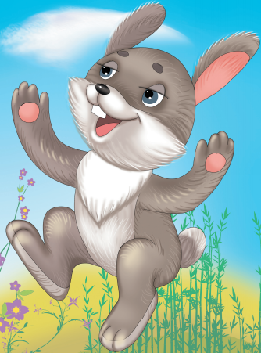 Заяц что делает?
Куян сикерә – Заяц прыгает.

Төлке нишли? – Лиса что делает?

Төлке бии. –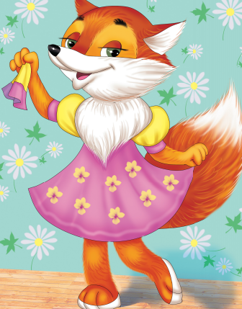 Лиса танцует.

Керпе нишли? – Ёж что делает? Керпе йоклый. – Ёж спит.

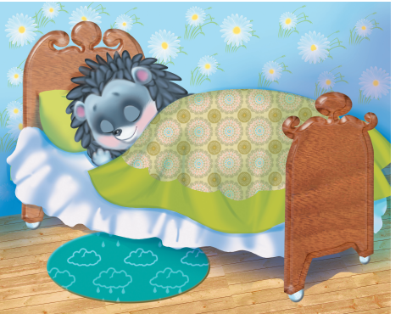

“Кая барасың?” – “Куда идешь?”

Акбай: Мияу, кая барасың? – Мияу, куда идешь?

Мияу: Кибеткә барам – В магазин иду.
Ә син кая барасың? – А ты куда идешь?

Акбай: Мин кунакка барам –Я иду в
гости.
Ә Оля кая бара? – А Оля куда идет?

Мияу: Оля кафега бара – Оля идет в кафе.

“Кунак килде” – “Пришел гость”

Коля: Кем анда? - Кто там?

Әби (Бабушка): Мин әби - Я бабушка.

Коля: Әби, кил монда, утыр - Бабушка, иди сюда, садись.

Әби (Бабушка): Исәнме, Коля! Рәхмәт - Здравствуй, Коля! Спасибо.

Коля: Әби, нишлисең? – Бабушка, что делаешь?

Әби (Бабушка): Утырам - 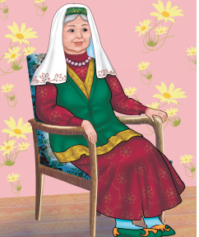 Сижу.

Коля: Әби, мә чәй, эч - Бабушка, на чай, пей .

Әби (Бабушка): Рәхмәт, чәй тәмле - Спасибо, чай вкусный .

“Без циркта” – “Мы в цирке”

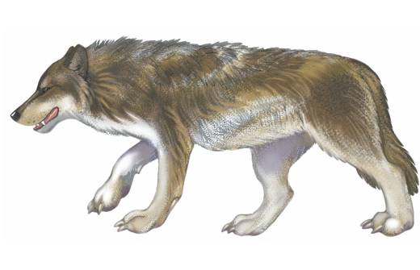
– Бу нәрсә? – Это кто?
– Бу бүре. – Это волк.

– Бу нәрсә? 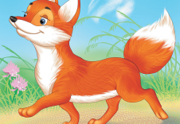 –Это кто?

– Бу төлке. – Это лиса.

– Бу нәрсә? – Это кто?
– Бу керпе. 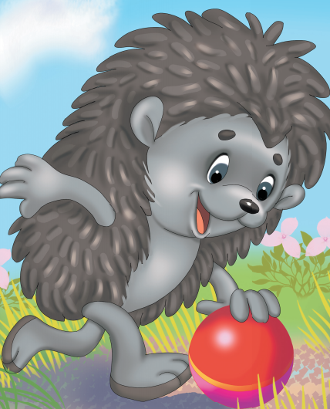 – Это ёж.

“Әйдәгез уйныйбыз!” – “Давайте поиграем!”

- Исәнме, Оля – Здравствуй, Оля.
- Исәнме, Коля – Здравствуй, Коля.
- Хәерле көн – Добрый день.
- Хәерле көн – Добрый день.
- Хәлләр ничек? – Как дела?
- Әйбәт. Коля хәлләр ничек? – Хорошо. Коля, как дела?
- Әйбәт – Хорошо.
- Коля, нишлисең? – Коля, что делаешь?
- Ботка ашыйм. Син нишлисең? – Кашу кушаю.Ты что делаешь?
- Мин уйныйм – Я играю.

“Нишлисең?” – “Что делаешь?”

Мияу: Акбай, нишлисең? – Акбай, что делаешь?
Акбай: Мин ашыйм 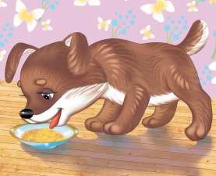 – Я кушаю.

Мияу, син нишлисең? – Мияу, что делаешь?
Мияу: Мин сөт эчәм 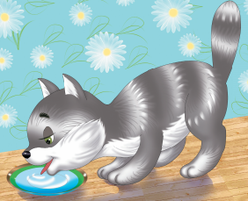 – Я пью молоко.
Оля нишли? – Оля что делает?

Акбай: Оля йоклый – Оля спит.

Диалог

Коля: Оля, мә туп. Уйна! – Оля, на мяч. Играй!
Оля: Рәхмәт! – Спасибо!
Коля: Оля син нишлисең? – Оля что ты делаешь?
Оля: Мин уйныйм – Я играю.
Коля: Сау бул, Оля – До свидания,Оля.
Оля: Сау бул, Коля – До свидания, Коля.

“Чана шуабыз” – “Катаемся на санках”

Мияу: Акбай, бу нәрсә? – Акбай, что это?

Акбай: Бу чана – Это санки.

Мияу: Чана нинди? – Санки какие?

Акбай: Чана зур, кызыл, матур – Санки большие, красные, кррасивые.

Мияу: Акбай, син нишлисең? – Акбай, что ты делаешь?

Акбай: Мин чана шуам – Я катаюсь на санках. Мияу, кил монда. Утыр –Мияу, иди сюда. Садись.

Мияу: Рәхмәт – Спасибо.

Акбай: Мияу, син нишлисең? – Мияу, что ты делаешь?

Мияу: Мин утырам, чана шуам – Я сижу, катаюсь на санках.

“Безнең дуслар” – “Наши друзья”

Үрдәк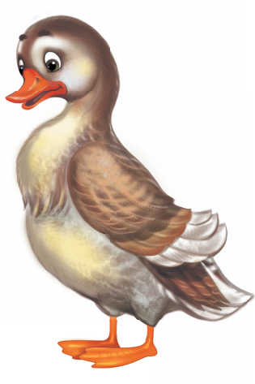 Утка

Тавык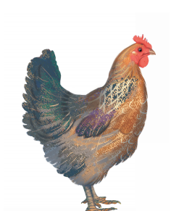 Курица

Әтәч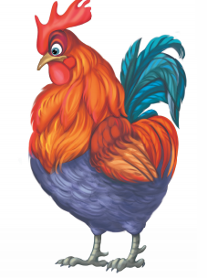 Петух

“Без биибез” – “Мы танцуем”

Оля: Акбай, син нишлисең? - Акбай, что ты делаешь?

Акбай: Мин биим - Я танцую.

Оля: Мияу, син нишлисең? - Мияу, что ты делаешь?

Мияу: Мин биим - Я танцую.

АкбаАкбай: Оля, син нишлисең? - Оля, ты что делаешь?
Оля: Мин утырам - Я сижу.

Акбай: Оля, бие! - Оля, танцуй!
Оля, син нишлисең? - Оля, ты что делаешь?

Оля: Мин биим! - Я танцую.

“Кибет”- “Магазин”

Акбай (кибетче): Исәнме, Оля! - Здравствуй, Оля!
Оля: Исәнме, Акбай! - Здравствуй, Акбай!
Акбай: Хәлләр ничек? - Как дела?
Оля: Әйбәт - Хорошо.
Акбай: Оля, нәрсә кирәк? - Оля, что надо?
Оля: Куян кирәк. - Заяц нужен.
Акбай: Нинди куян? - Какой заяц?
Оля: Зур (...), матур куян - Большой (…) , красивый заяц.
Акбай: Ничә куян? - Сколько зайцев?
Оля: Ике куян - Два зайца.
Акбай: Мә, ике куян. - На, два зайца.
Оля: Рәхмәт. Сау бул, Акбай - Спасибо. До свидания, Акбай.
Акбай: Сау бул. - До свидания.

Оля: Бу куян. Куян ак, матур, әйбәт. Куян сикерә.
Оля: Это заяц. Заяц белый, красивый, хороший. Заяц прыгает.

Коля: Бу песи. Песи матур, кечкенә. Песи сөт эчә.
Коля: Это кошка. Кошка красивая, маленькая. Кошка пьет молоко.

“Әйдәгез, танышабыз!” – “Давайте познакомимся!”

Оля: Исәнме!
Коля: Исәнме!
Оля: Син кем?
Коля: Мин, Коля. Син кем?
Оля: Мин, Оля.
– Здравствуй!
– Здравствуй!
– Ты кто?
–Я, Коля.
–Ты кто?
– Я, Оля.

“Хәерле көн!” –
“Добрый день!
Хәерле көн, әти.
Хәерле көн, әни.
Хәерле көн, бабай.
Хәерле көн, әби.
Добрый день, папа.
Добрый день, мама.
Добрый день, дедушка.
Добрый день, бабушка.

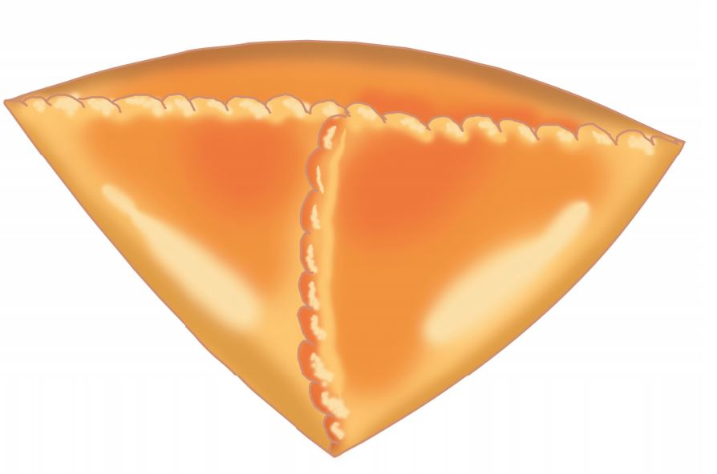

Өчпочмак -Треугольник


Шар

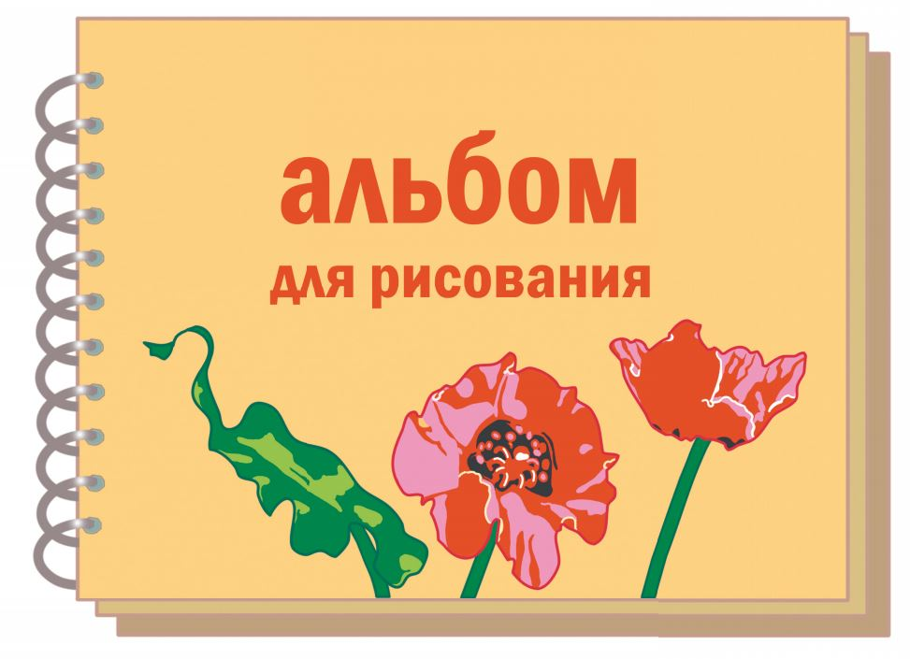

Альбом
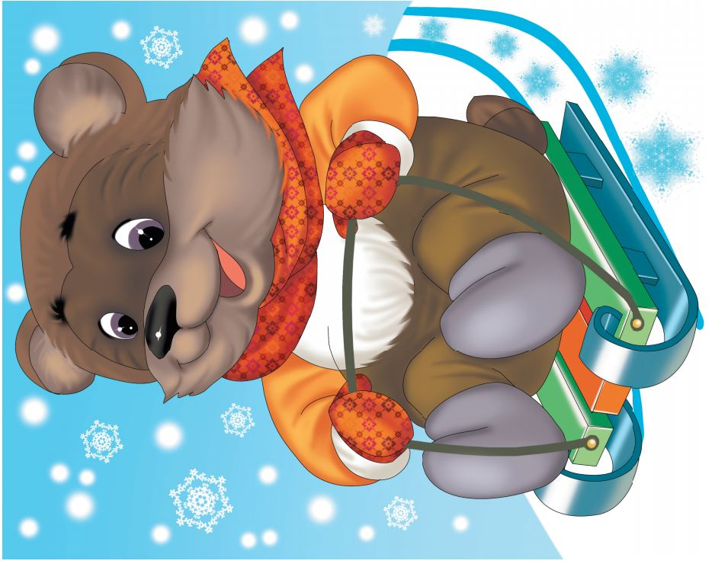
Аю чана(да) шуа – Мишка катается на санках.
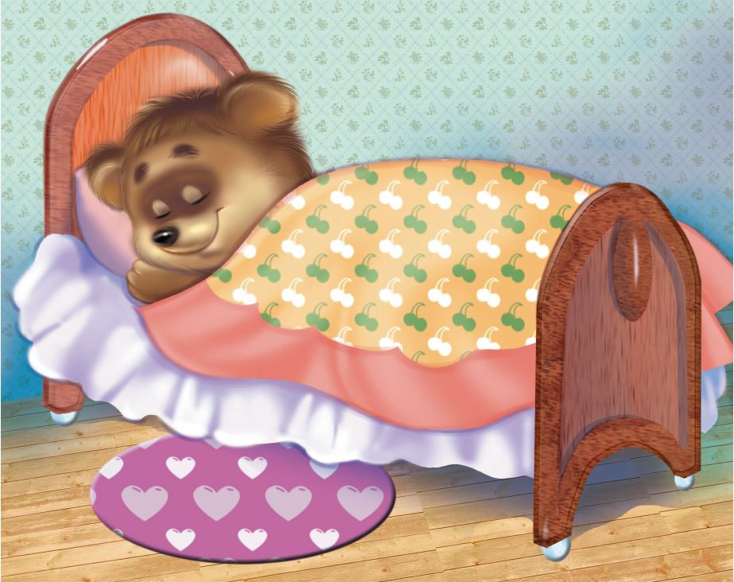

Аю йоклый – Медведь спит.
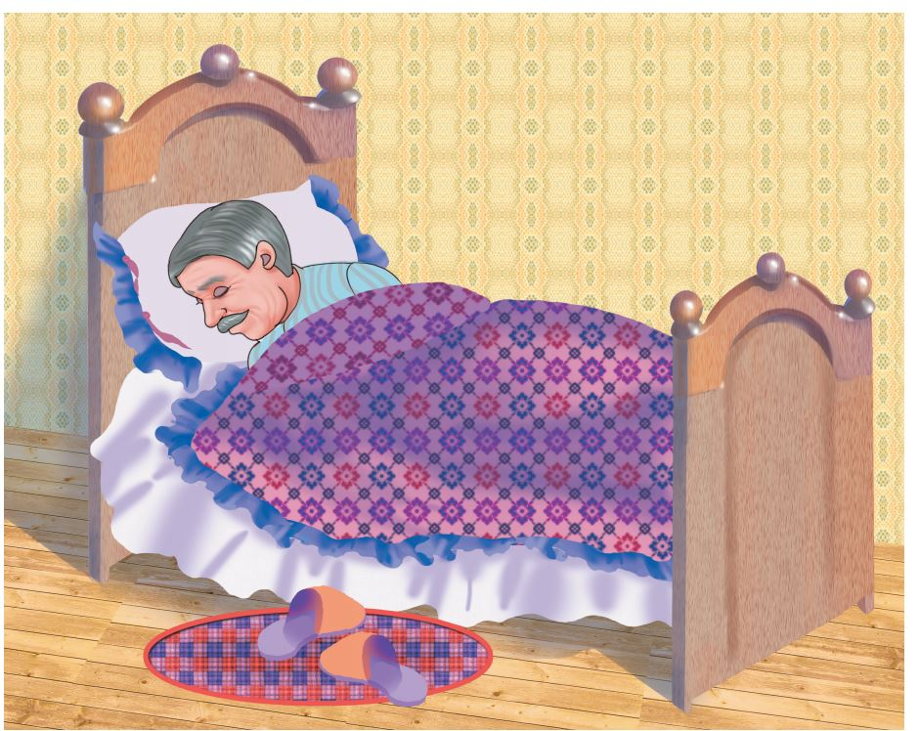

Бабай йоклый –
Дедушка спит.
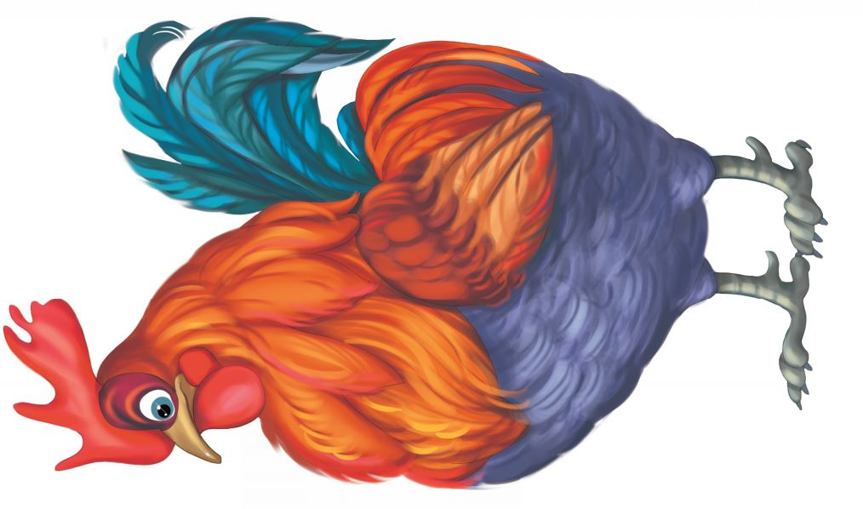

Әтәч - Петух
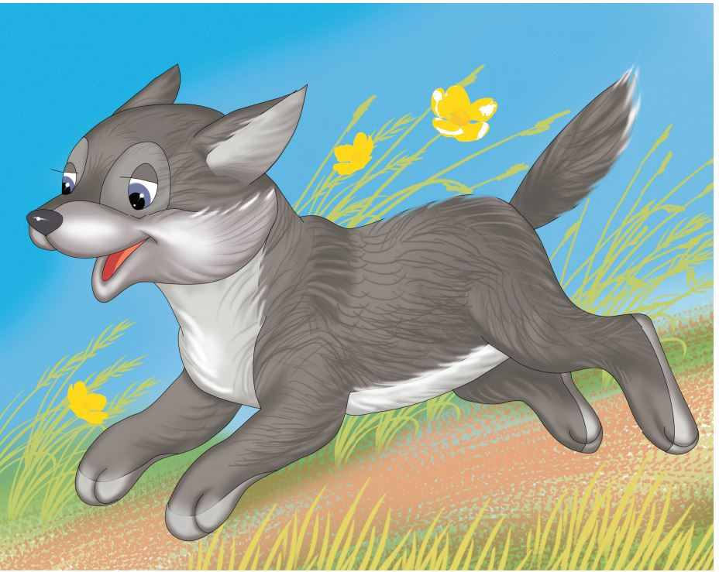

Эт - Собака

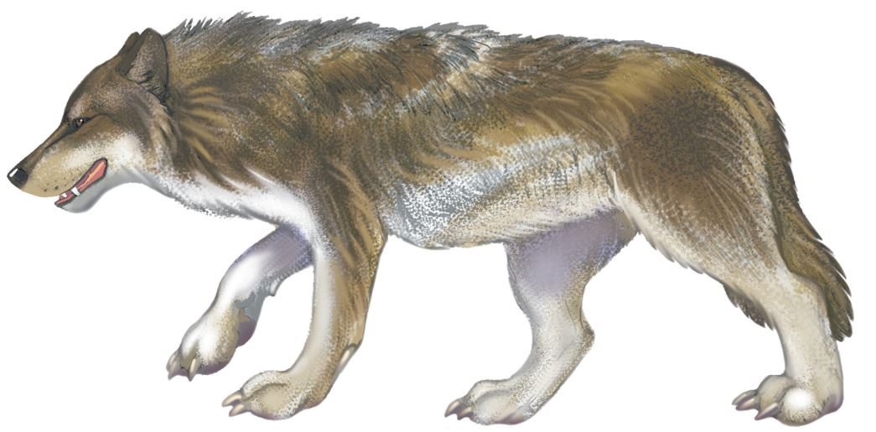

Бүре - Волк
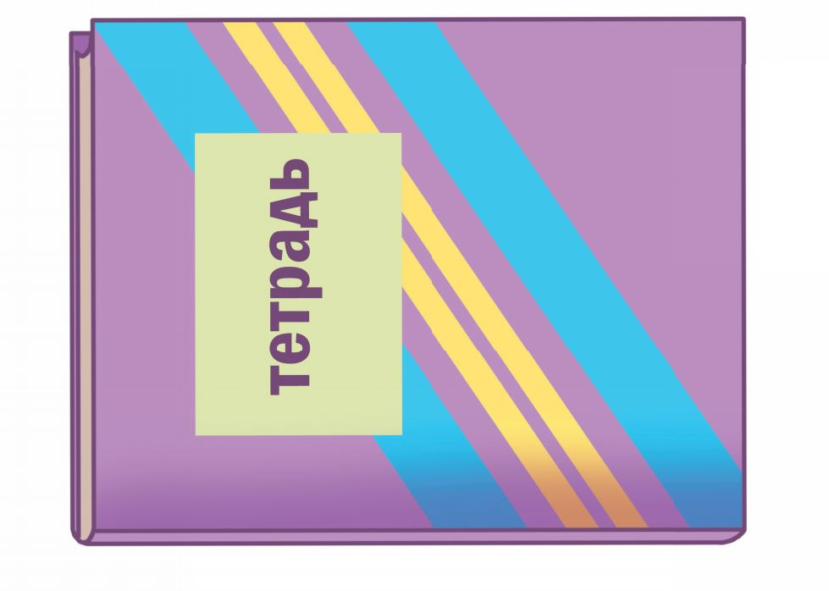

Дәфтәр - Тетрадь
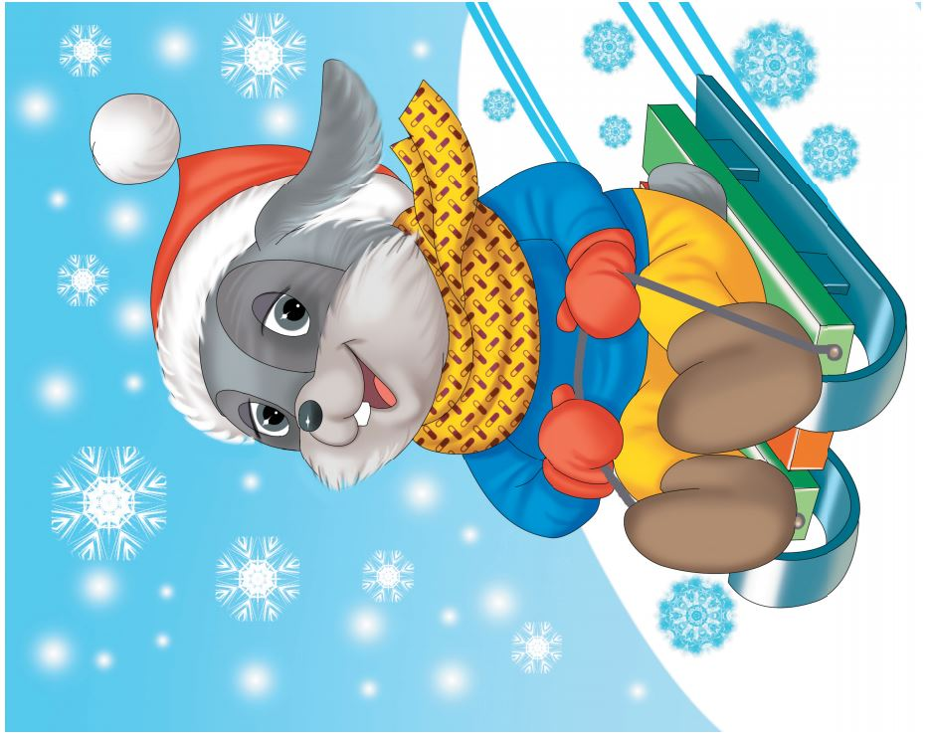
Куян чана(да) шуа –
Заяц катается на санках.
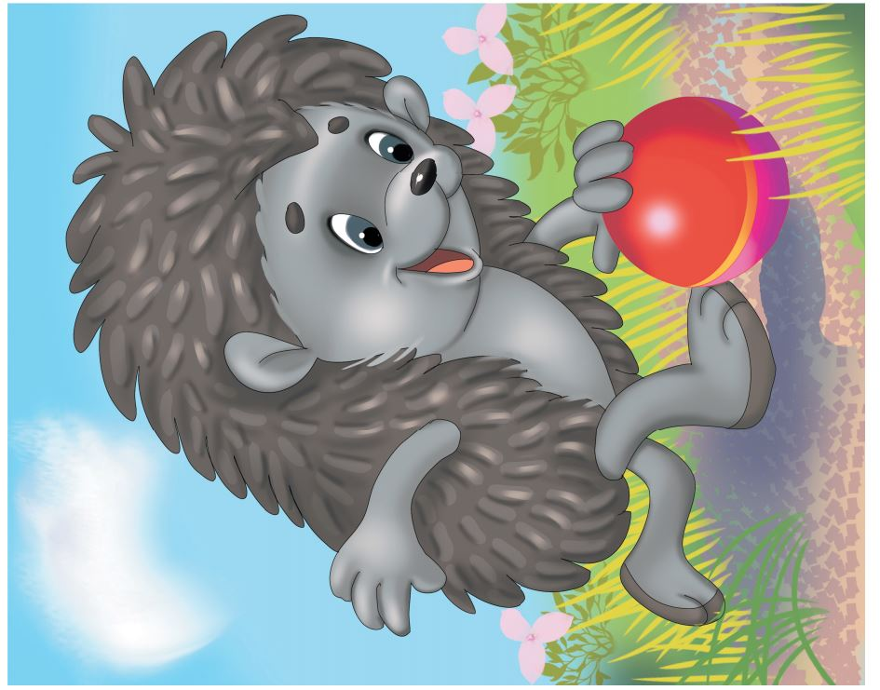
Керпе туп уйный –Ёжик играет с мячём.
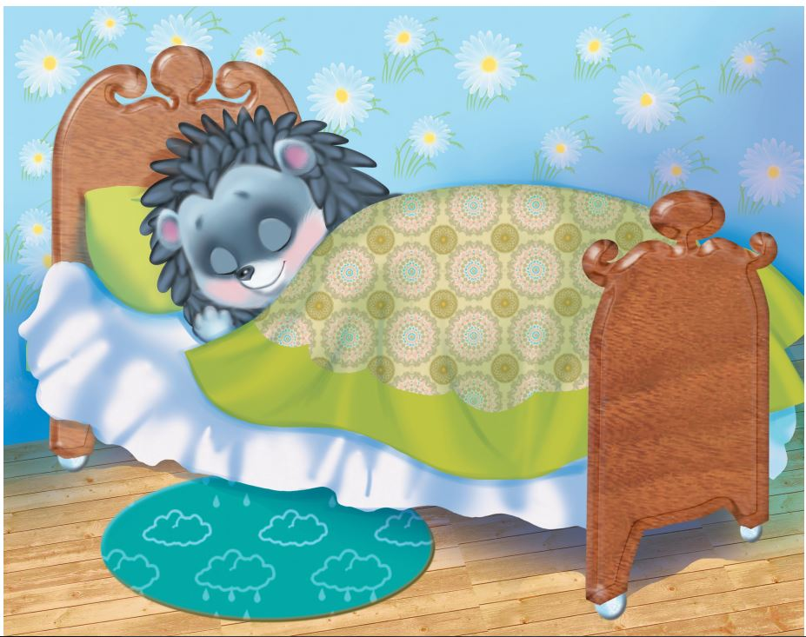

Керпе йоклый – Ёжик спит.

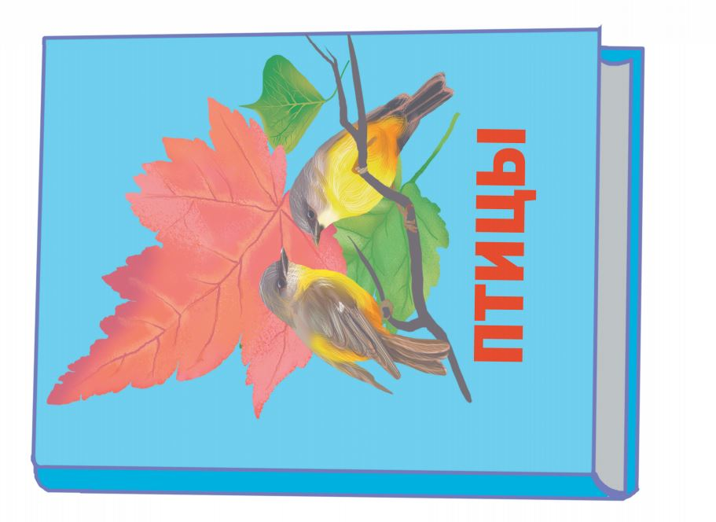

Китап - Книга
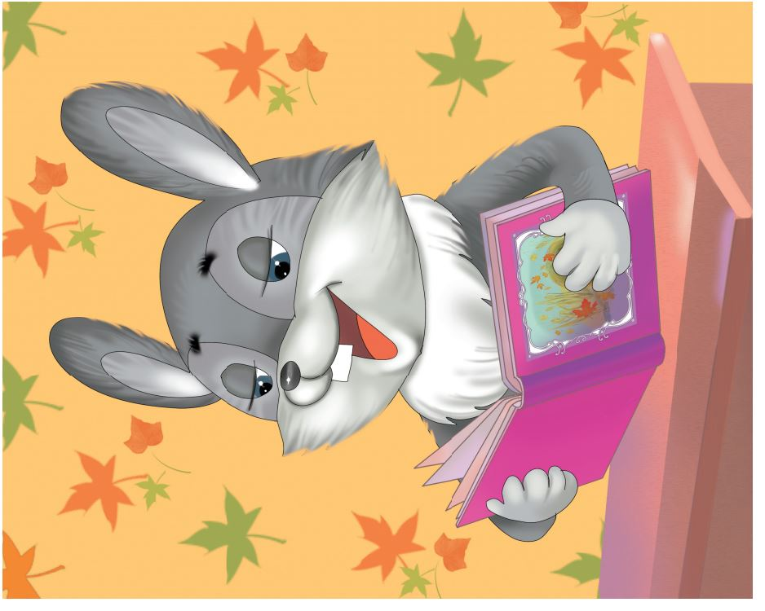

Куян укый –
Заяц читает.

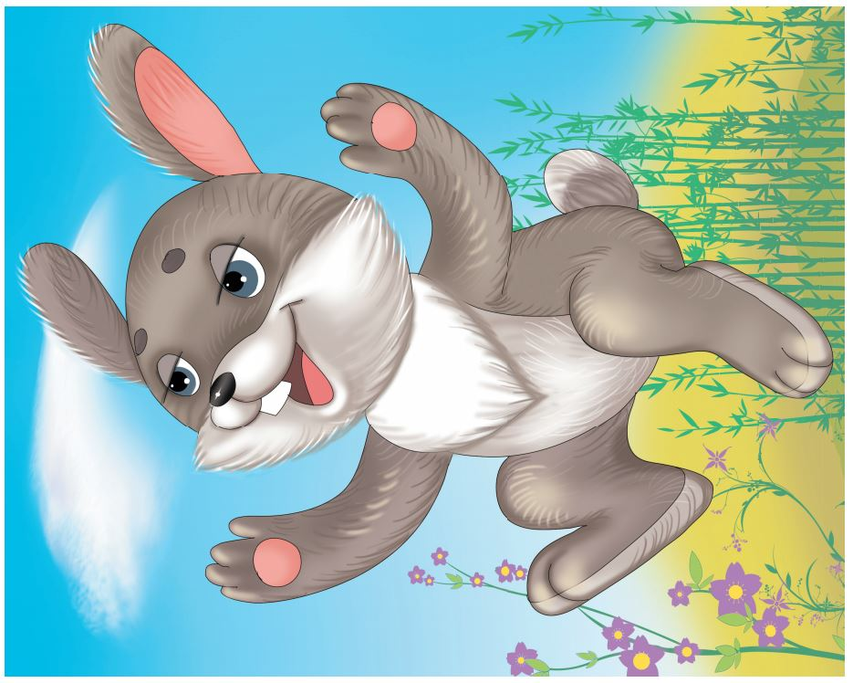Куян сикерә –
Заяц прыгает.
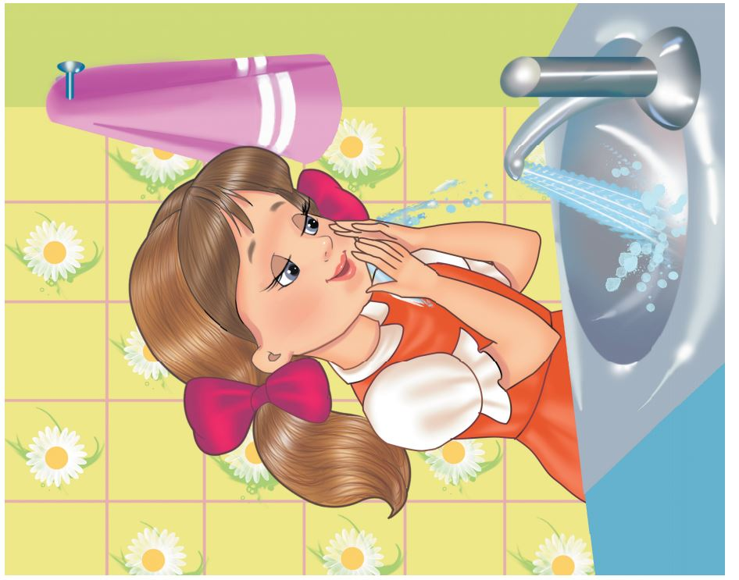Кыз бит юа – Девочка моет лицо.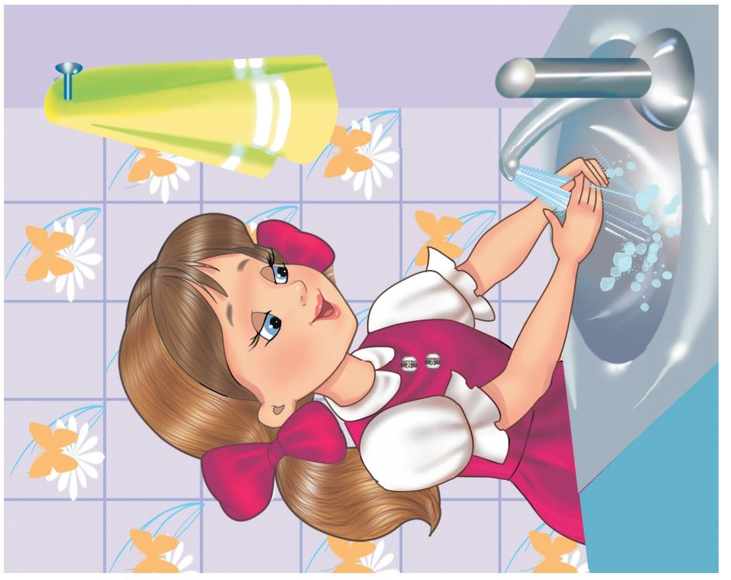
Кыз кул юа –
Девочка моет руки.
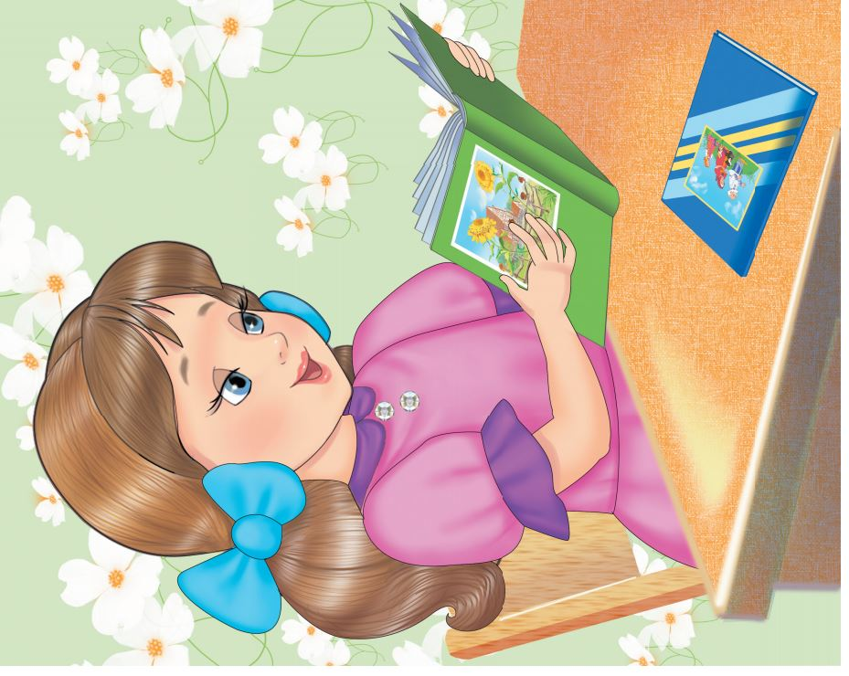

Кыз укый – Девочка читает.

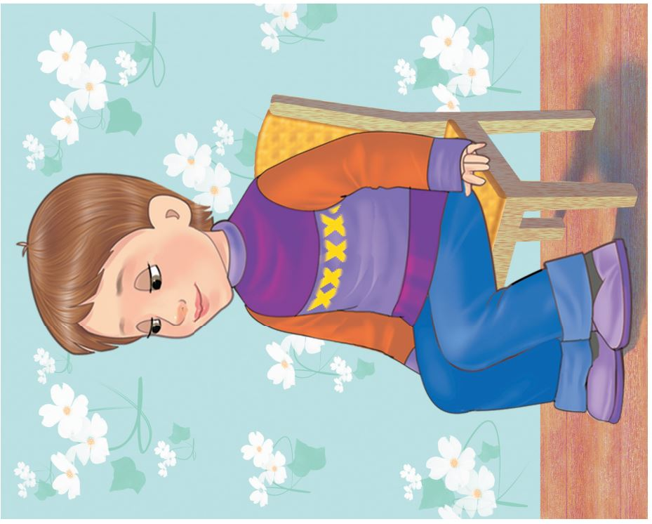
Малай утыра – Мальчик сидит.
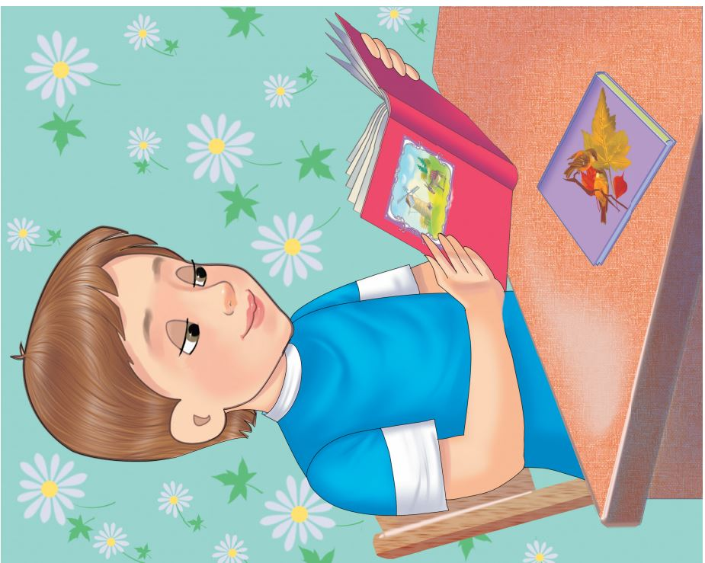
Малай китап укый–Мальчик читает книгу.



Пенал
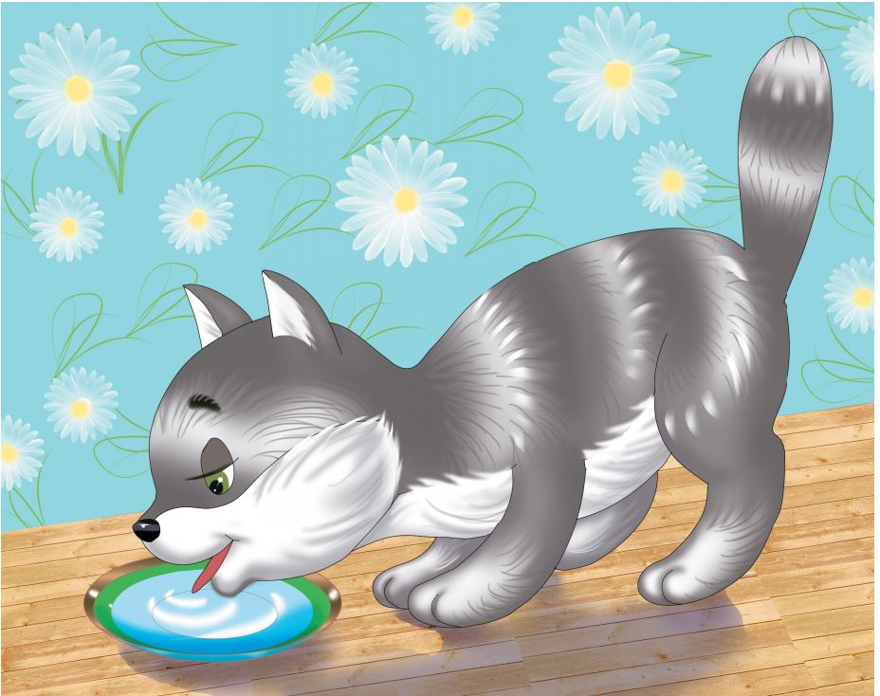

Песи сөт эчә. – Кошка пьет молоко.
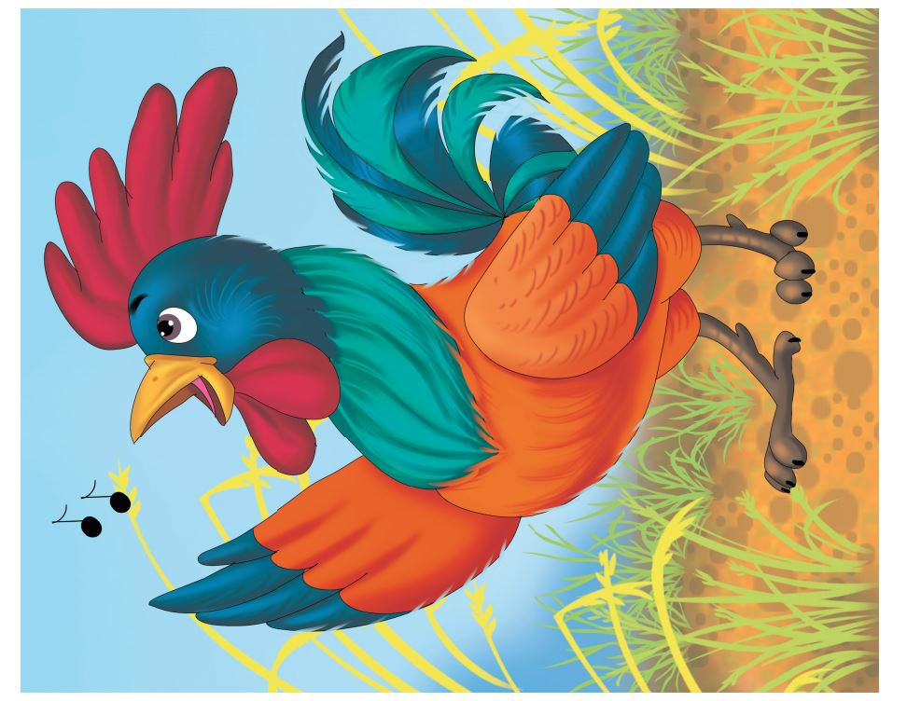

Әтәч җырлый. – Петух поет.
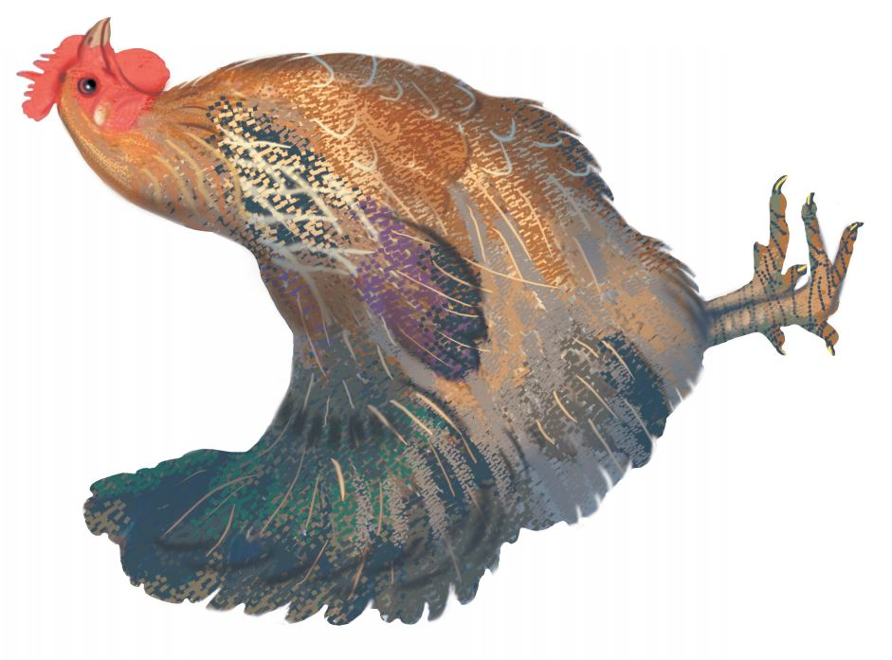

Тавык – Курица

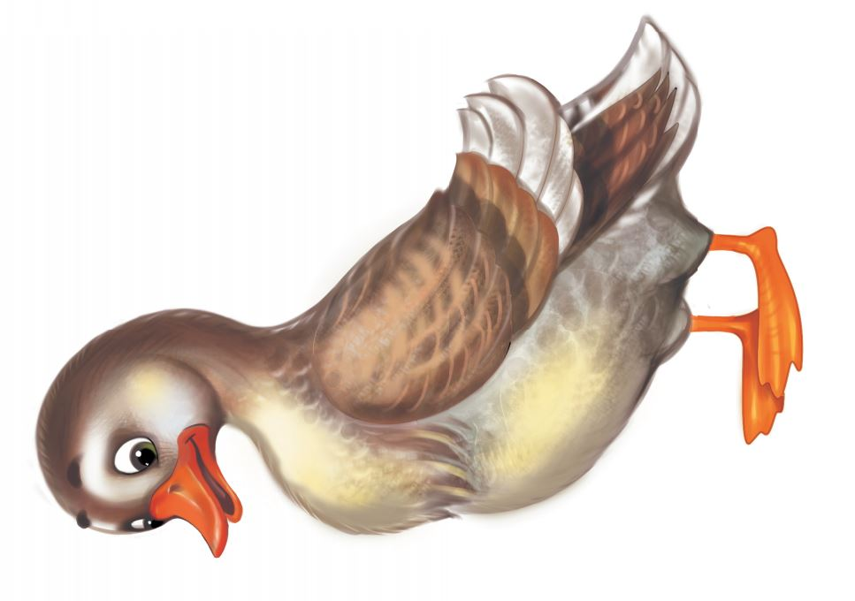

Үрдәк - Утка

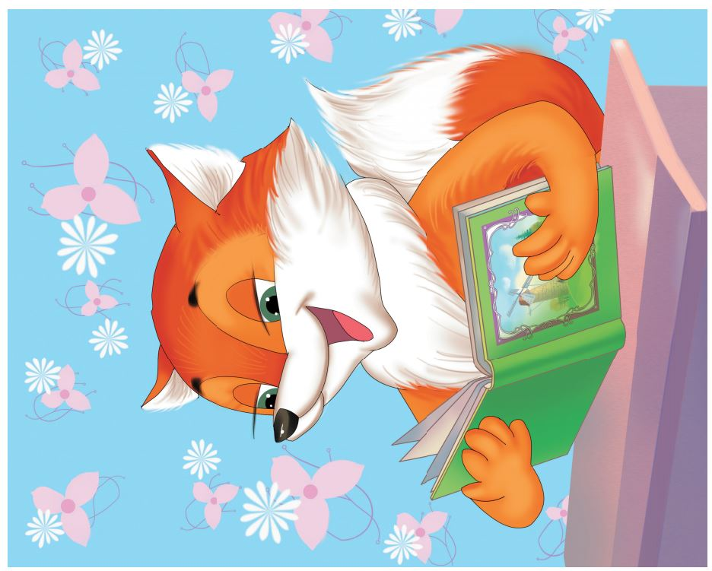
Төлке китап укый. – Лиса читает книгу.

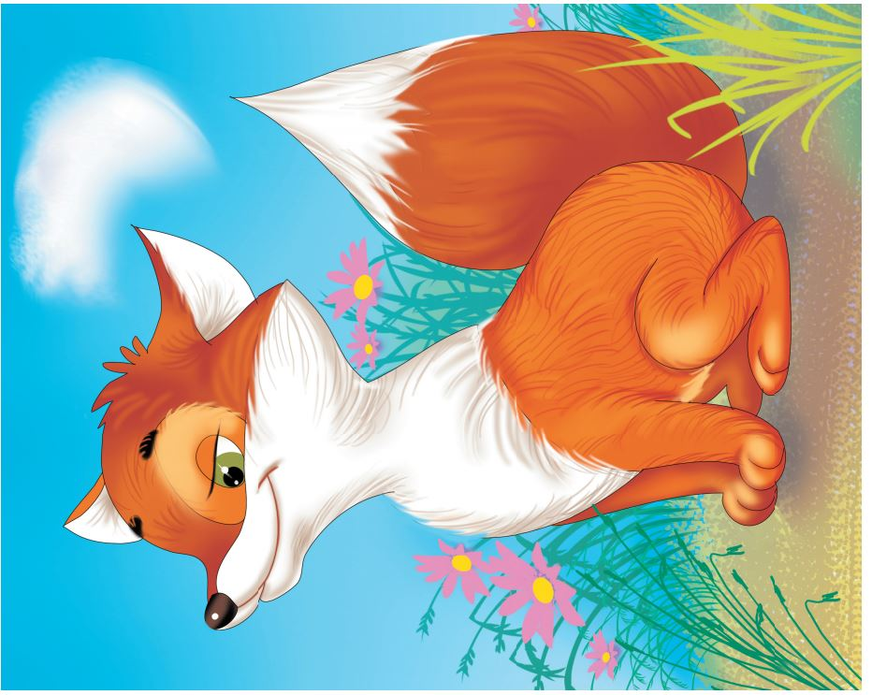

Төлке утыра. –
Лиса сидит.

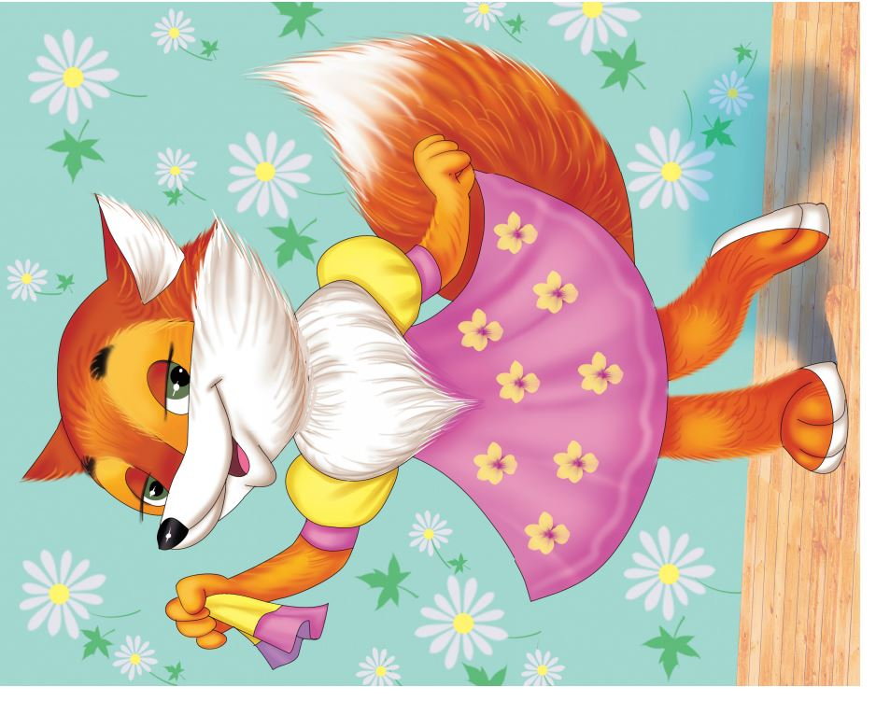
Төлке бии. –
Лиса танцует.

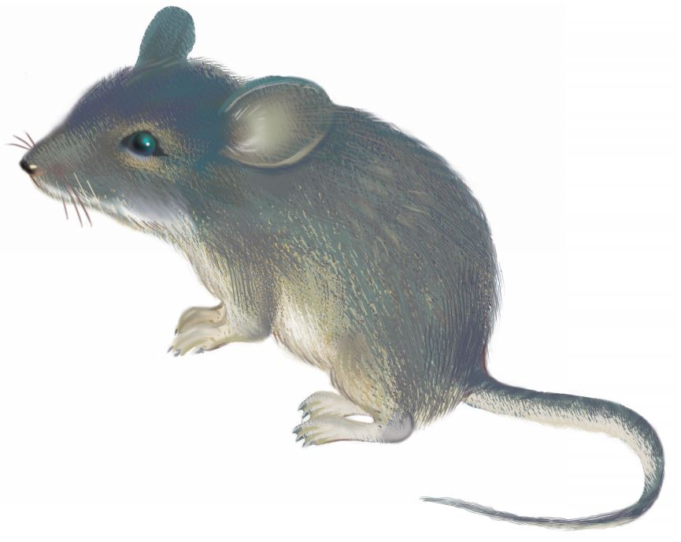

Тычкан - Мышь
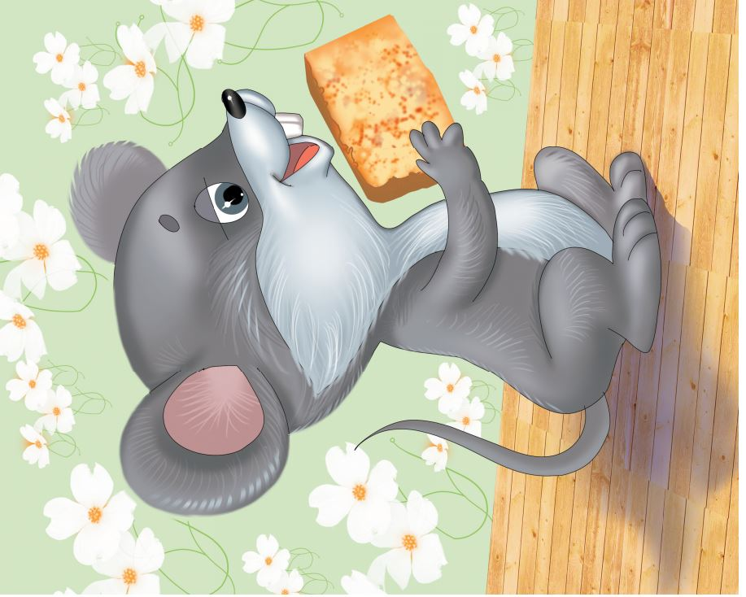
Тычкан ашый.-
Мышка ест.
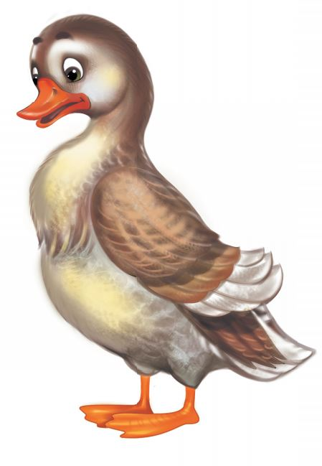
Үрдәк - Утка
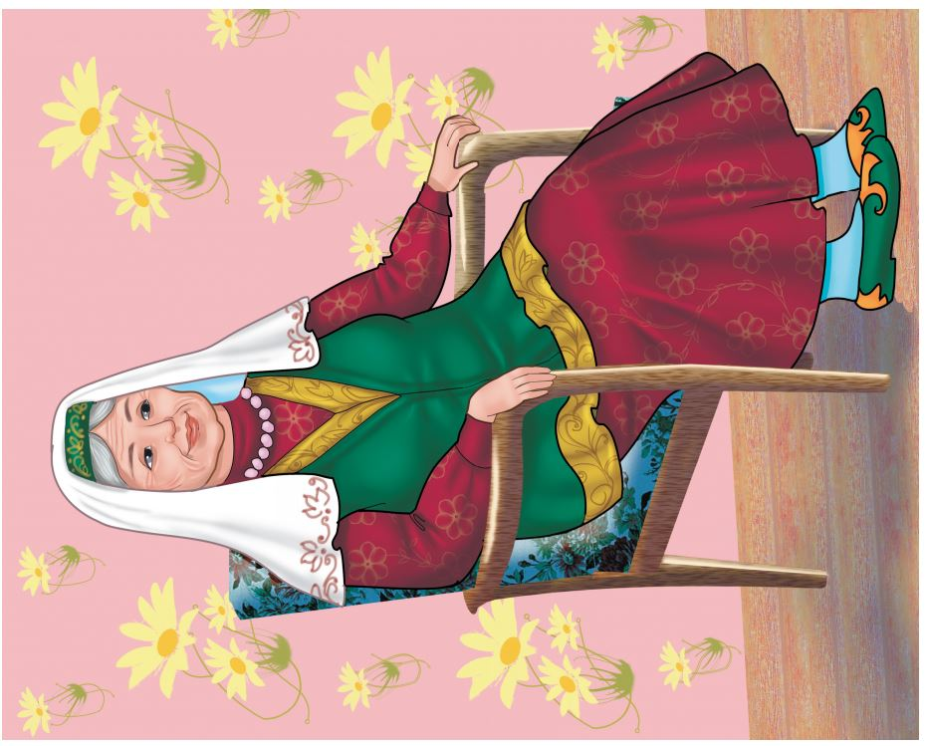Әби утыра. – Бабушка сидит.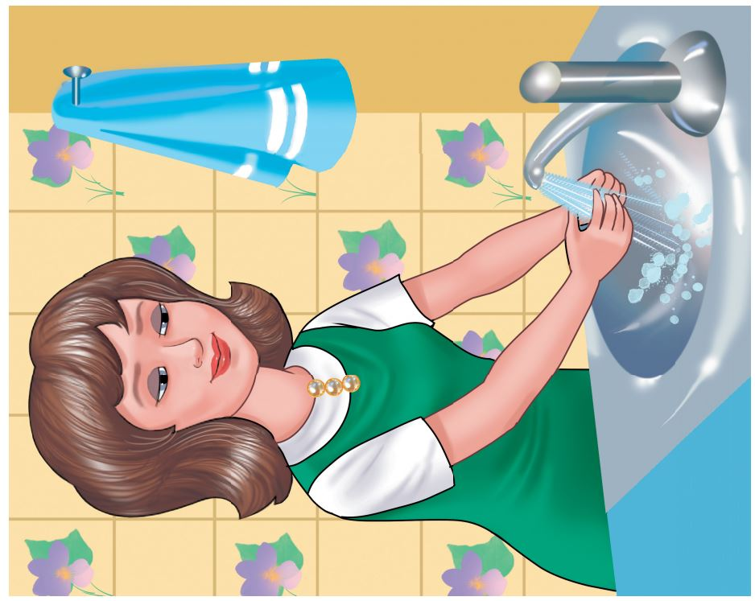Әни кулын юа. – Мама моет руки.
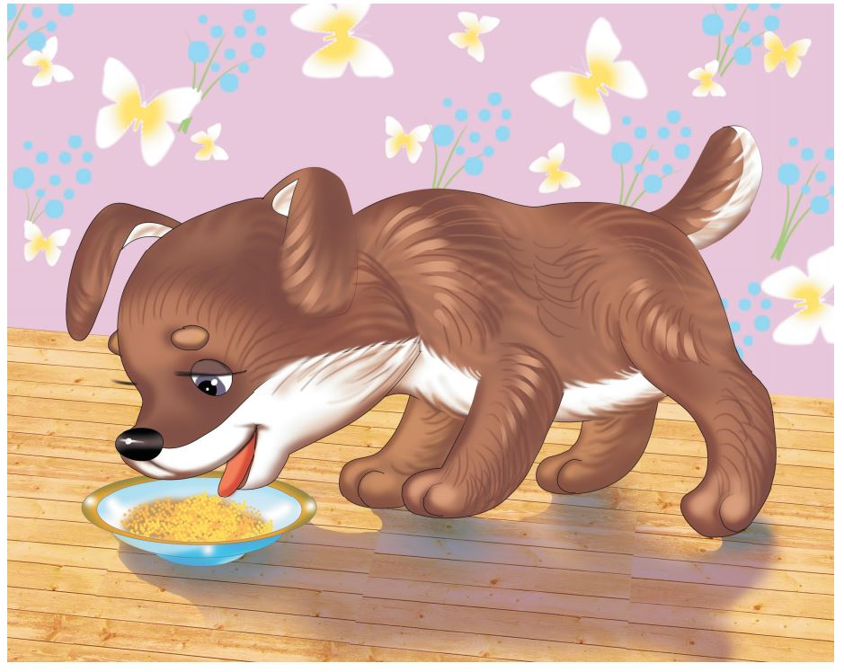

Эт ботка ашый. -Собака ест кашу.
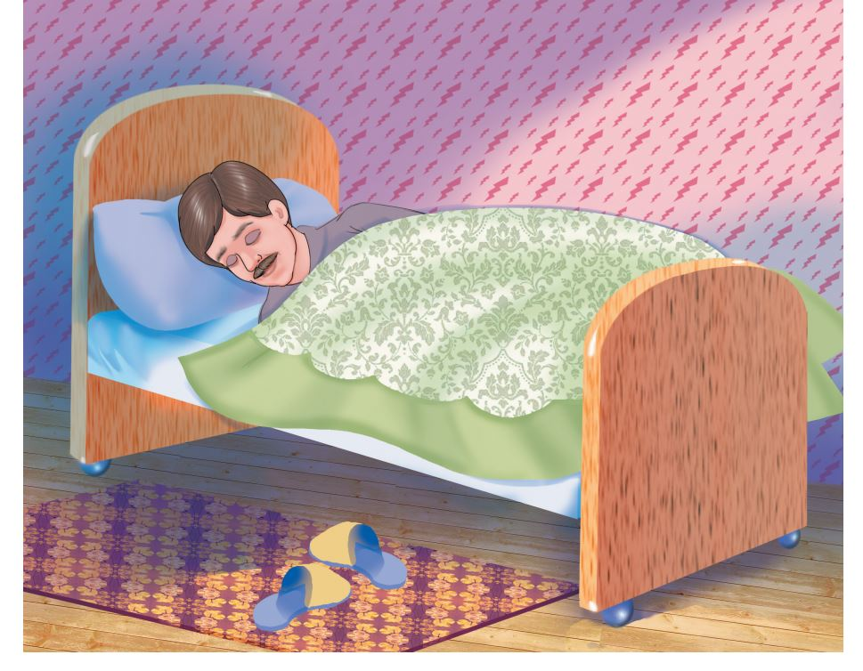

Әти йоклый. –
Папа спит.

